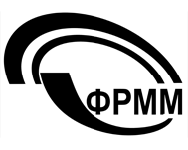  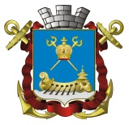 | 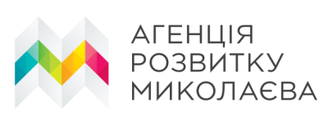
Круглий стіл
Як запровадити дієвий контроль ефективності бюджетних програм у м. Миколаєві?
22 листопада 2017 року (11.00 – 14.00)
Бізнес-центр «Олександрівський» (вул. Нікольська, 25, м. Миколаїв).
Програма
11.00 – 11.10 | Привітання учасників організаторами.
11.10 – 12.00 | Блок 1 Що заважає отримати якісну муніципальну послугу за справедливу ціну?  Виклики ефективності бюджету м. Миколаєва у 2017р. Порівняльний аналіз цін за муніципальні послуги у містах України. Стан дотримання бюджетного законодавства виконавчими органами миколаївської міської ради.  Виступи в.о міського голови, представників фракцій, постійних депутатських комісій та громадських експертів.  Питання-відповіді.
12.00– 12.50 | Блок 2. Як налагодити дієвий контроль доброчесності та ефективності фінансового менеджменту у місті?  Пакет рецептів від ФРММ та Експертно-громадської ради виконавчого комітету миколаївської міської ради (Методика оцінки ефективності реалізації міських цільових (галузевих) програм та бюджетних програм, проекти місцевих НПА тощо).  Виступи в.о міського голови, представників фракцій, постійних депутатських комісій та громадських експертів.  Питання-відповіді
12.50 – 13.10 | Презентація конкурсу малих грантів ФРММ при підтримці NED на тему: «Ефективність, прозорість місцевих бюджетів в Миколаївській і Херсонській областях під контроль громад – 2017».
13.10–13.30 | Підведення підсумків. Прийняття рекомендацій
13.30 – 14.00 | Дружня кава

Експерти-модератори:
Михайло Золотухін, директор ГО «Фонд розвитку м. Миколаєва»,заступник голови Експертно-громадської ради виконавчого комітету Миколаївської міської ради
Тетяна Золотухіна, керівник миколаївської громадської приймальні Українського Гельсінського фонду прав людини (УГСПЛ), експерт ФРММ.
____________________________________________________________________________________
Проект «Демократичний, прозорий, ефективний бюджет для зеленого, чистого і комфортного м. Миколаєва» реалізуєГО «Фонд розвитку м. Миколаєва» (ФРММ) при партнерстві з Виконавчим комітетом Миколаївської міської ради та КУ «Агенція розвитку Миколаєва» в рамках програми «Публічні бюджети від А до Я: інформування, активізація та залучення громадянського суспільства», що виконується Фондом Східна Європа у партнерстві з Фундацією польсько-української співпраці ПАУСІ за фінансової підтримки Європейського Союзу.
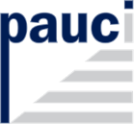
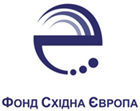
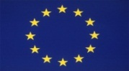
ЄВРОПЕЙСЬКИЙ СОЮЗ ПРЕДСТАВНИЦТВО В УКРАЇНІ

